UTILISER LES DOCUMENTS

Il existe deux grands types de documents :
- Les documents chiffrés (tableaux, graphiques…)
- Les documents littéraires

Cette fiche méthode a pour but de vous donner les règles d’utilisation des documents dans une dissertation ou une synthèse. Le principe général est le suivant : les documents sont là pour vous permettre d’illustrer ou d’enrichir votre argumentation. L’utilisation des documents est donc ESSENTIELLE. Si vous faites une dissertation brillante, où il y a toutes les connaissances du cours, mais où vous ne vous appuyez pas sur les documents, vous serez automatiquement sanctionné. Donc, à chaque fois que vous allez parler d’un argument où d’un concept qui est présent dans un document, il vous faut le citer.

- Une première approche des documents

- Les documents chiffrés
- Le premier réflexe à avoir est de lire les données chiffrées en prenant bien soin de faire attention aux unités indiquées dans le tableau.
Exemple 1
En milliers | Avril 2006 | Avril 2007
Chômage ANPE (DEFM 1) | 2 259 | 2 011.3
Chômage BIT | 2 543 | 2 261
Lecture : le nombre de chômeurs au sens du BIT en avril 2007 en France est de 2 261 000.
En effet, les données étaient en milliers !
Conseil : il ne faut pas écrire « 2 261 milliers » ou « 2 261 en milliers » ou « 2 261 mille ».

Exemple 2

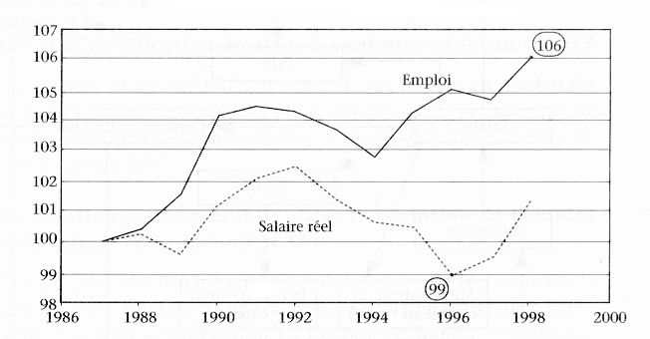
Source: D'après l'INSEE, TEF 1999-2000 et Alternatives économiques, HS n° 46 - 2000.
Lecture : L’indice du nombre d’emplois en France en 1999 est de 106, base 100 en 1987.
L’idéal est ensuite d’ajouter « le nombre d’emploi en France a donc augmenté de 6% entre 1987 et 1999 ».

- Quand vous utiliserez le document dans une copie, il faudra OBLIGATOIREMENT commencer par citer une données chiffrée tirée du tableau.
- Il faut ensuite dans la mesure du possible définir les termes employés dans le tableau.
Exemple : le salaire réel est le salaire calculés en euros constants, il nous donne donc l’évolution du pouvoir d’achat des salariés.
- Si le tableau est en TCAM, il ne faut pas se contenter de dire : « le TCAM du PIB réel de la France entre 2000 et 2004 est de 1.8% », mais il faut écrire : « entre 2000 et 2004, le PIB réel de la France a augmenté en moyenne chaque année de 1.8% »
- Si la calculatrice est autorisée, vous pouvez faire des calculs sur les données chiffrées.
Exemple 1 ci dessus : vous pouvez calculer le taux de variation du nombre de chômeurs entre 2006 et 2007.
- Il faut ensuite tirer les informations essentielles du document. Le plus souvent, les documents chiffrés permettent soit de constater une EVOLUTION DANS LE TEMPS, soit de permettre des COMPARAISONS entre groupes (pays, CSP…)
Exemple 1 ci dessus : le nombre de chômeurs au sens du BIT et de l’ANPE diminue entre avril 2006 et avril 2007
Exemple 2 ci dessus : globalement, le nombre d’emplois en France a augmenté entre 1987 et 1999, alors que le salaire réel diminuait légèrement.

⇒ Au final, les documents chiffrés permettent de faire des CONSTATS, qu’il faudra ensuite EXPLIQUER à partir de vos connaissances ou des autres documents.

- Les documents littéraires
- Le premier réflexe est de DEFINIR les concepts employés dans le document, si ensuite vous reprenez ces concepts dans votre devoir.
- Ensuite, dans la mesure du possible, il faut éviter la paraphrase, c’est-à-dire se contenter de le recopier, sans lui apporter une « VALEUR AJOUTEE ».
- Pour cela, il faut essayer autant que possible de suivre cette règle, en suivant les étapes dans l’ordre :
- Présenter une idée
- Citer le numéro du document dans lequel l’idée est développée
- Citer le passage où l’idée est présente (2-3 lignes maximum !)
- Expliquer le passage.

- Les règles à suivre dans l’utilisation des documents

• Les écueils à éviter
  - Se contenter de citer un document
  - Recopier un passage très long
  - Citer un passage court, mais sans ajouter d’explication après
  - Le pire, recopier un passage sans même écrire que vous recopiez un document !!

• Quelques conseils
  - Le document vient APRES une idée que vous avez présentée, pour appuyer cette idée, pour l’illustrer. Le document doit s’insérer dans une réflexion ; il ne doit pas s’y substituer.
  - Il faut ajouter une EXPLICATION après avoir cité le document. Vous devez apporter une « valeur ajoutée » au document, en lui faisant dire plus qu’il ne dit. Si par exemple c’est un document chiffré, faites des calculs (taux de variation, parts…) ; si c’est un texte, définissez les termes clefs, et expliquez les à partir de votre cours.
Exemple : le sujet est « Des salaires trop élevés sont-ils la cause du chômage ? ».
Vous êtes dans le I) où vous répondez « oui » en citant les économistes libéraux. Vous vous appuyez sur un document dont le passage que vous allez citer est : « Pour les libéraux, le SMIC crée du chômage ».
Vous devrez alors écrire, pour suivre l’équation ci dessus :
« Les libéraux pensent que ce sont les rigidités présentes sur le marché du travail qui créent le chômage (Présentation de l’idée). Comme le dit le document 2 (Citer le numéro du document) : « Pour les libéraux, le SMIC crée du chômage » (Citer le passage du document). En effet, les libéraux raisonnent dans le cadre de la concurrence pure et parfaite, où le marché du travail est régi par le jeu de l’offre et de la demande. A l’équilibre, il apparaît donc un salaire d’équilibre qui égalise l’offre et la demande de travail ; selon eux, ce point correspond au plein emploi. Or, si le gouvernement impose un SMIC supérieur au salaire d’équilibre, il en résulte nécessairement une baisse de la demande de travail et une hausse de l’offre de travail, ce qui se traduit par l’apparition d’un niveau de chômage »(Explication du passage).
• Attention, il existe cependant des cas où un document expose une information que vous ne connaissiez pas et sur laquelle il n’y a pas d’informations supplémentaires à apporter ; dans ce cas, vous vous contentez de la citer. Il vaut mieux citer un document sans apporter d’informations supplémentaires que de ne pas citer le document du tout !!

